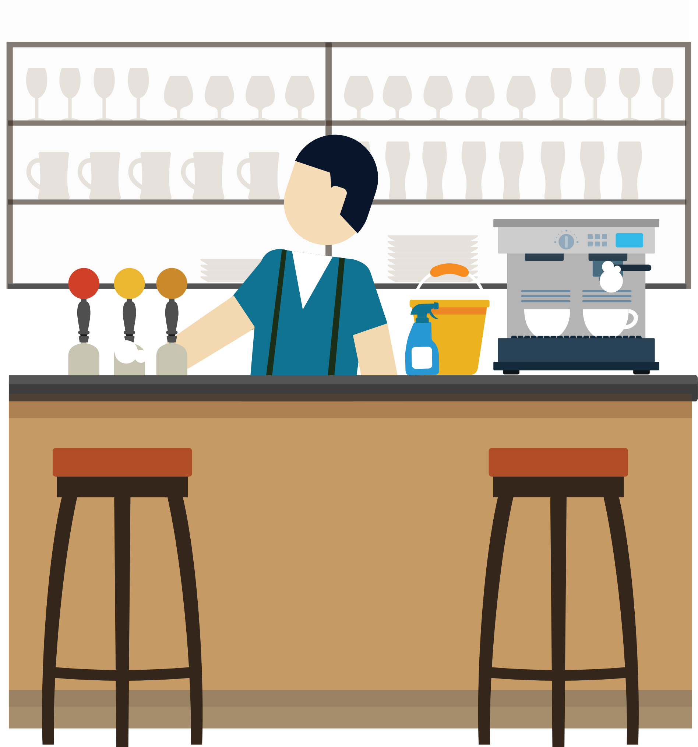
Check-list pour la réouverture des terrasses
Mai 2021

Nom de l’établissement horeca Click or tap here to enter text.

Date d'exécution de la check-list Click or tap here to enter text.

Remplie par Click or tap here to enter text.
 | OK | Pas OK | Remarques
Matériel
Placez les tables de manière à ce que 4 personnes au maximum puissent s’asseoir par table. Les familles de plus de 4 personnes constituent la seule exception. | ☐ | ☐
Prévoyez une distance d’au moins 1,5 m entre les chaises de chaque tablée.  Conseil : utilisez un marquage au sol tel que des cercles ou des carrés. | ☐ | ☐
Prévoyez uniquement des places assises. Les places debout ne sont pas autorisées. | ☐ | ☐
Prévoyez un marquage visant à séparer les flux de clients entrants et sortants.  Conseil : si 1,5m ne peut être garanti, prévoyez alors des écrans de protection en plexi. | ☐ | ☐
Mettez du gel hydroalcoolique à disposition des clients à l’entrée de la terrasse et du bâtiment. | ☐ | ☐
Le personnel dispose de gel hydroalcoolique et a la possibilité de se laver les mains à l’eau et au savon. | ☐ | ☐
Dans les toilettes, prévoyez du savon, des serviettes en papier ainsi qu’une poubelle.  Conseil : les sèche-mains électriques doivent être mis hors service. | ☐ | ☐
La terrasse ne peut être que partiellement abritée. Elle doit être ouverte sur un côté complet au moins sans aucun obstacle, quelles que soient les conditions météorologiques. | ☐ | ☐
Veillez à une aération suffisante dans tous les espaces intérieurs où du personnel travaille. Conseil : ouvrez un maximum les portes et les fenêtres, et verrouillez-les si possible. Allumez la hotte. | ☐ | ☐
Evitez les objets partagés par le public (menus, salières et poivriers, huile d’olive, etc.) ou nettoyez-les après chaque utilisation (p.ex. bancontact). | ☐ | ☐

 | OK | Pas OK | Remarques
Mesures organisationnelles
Votre personnel porte un masque chirurgical en permanence. | ☐ | ☐
Indiquez vous-même les places/tables et évitez des déplacements dans tous les sens. Par exemple, placez un panneau indiquant ‘Nous allons vous guider vers votre table’. | ☐ | ☐
Nettoyez les tables et les chaises entre les différents shifts. | ☐ | ☐
Prévoyez un plan de nettoyage en ce qui concerne le nettoyage des sanitaires : qui, quoi, à quelle fréquence, avec quels produits. | ☐ | ☐
Le personnel doit se désinfecter régulièrement les mains à l’eau et au savon ou avec du gel hydroalcoolique. Au début de chaque shift, il est recommandé de se laver les mains à l’eau et au savon.  Conseil : utilisez du gel hydroalcoolique après avoir manipulé des espèces ou après avoir débarrassé des assiettes, couverts et verres sales. | ☐ | ☐
Le niveau sonore de la musique est limité à 80 dB. | ☐ | ☐
Seuls sont autorisés les commandes et le service à table. | ☐ | ☐
Le client ne peut pénétrer à l’intérieur du bâtiment que pour utiliser les sanitaires, accéder à la terrasse ou payer. | ☐ | ☐
Les heures d’ouverture sont limitées de 8 h à 22 h. | ☐ | ☐
Le personnel maintient une stricte délimitation des tables ou des tâches (soit le nettoyage et le débarrassage, soit le service, soit le travail en cuisine). | ☐ | ☐
Les collaborateurs présents doivent être déclarés chaque mois sur le site Web de l’Office national de sécurité sociale. | ☐ | ☐
Afin de prévenir tout cas de légionellose lors de la réouverture, effectuez un programme de rinçage des points de puisage et conduites d’eau froide.  Conseil : consultez notre document d’information sur la légionellose. | ☐ | ☐

 | OK | Pas OK | Remarques
Instructions destinées au personnel et aux clients
Prévoyez des affiches informatives pour les clients et accrochez-les bien en vue sur la terrasse :  - la désinfection des mains est obligatoire à l’arrivée ;  - tout client (à partir de 12 ans) est tenu de porter le masque lorsqu’il n’est pas à table ;  - les clients ne peuvent quitter la table que pour se rendre aux toilettes ou pour payer ;  - Les mesures générales en vigueur s’appliquent également aux terrasses. | ☐ | ☐
Dans les toilettes, affichez l’instruction indiquant que le lavage des mains est obligatoire  Conseil : imprimez notre procédure de lavage des mains et accrochez-la dans les toilettes. | ☐ | ☐
Fournissez à votre personnel un récapitulatif des principales instructions :  - le port du masque chirurgical est obligatoire ;  Conseil : portez le masque sur la bouche et le nez ; l’utilisation d’un masque en plastique, d’un foulard ou d’un bandana n’est pas autorisée. Un écran facial ne peut pas remplacer un masque buccal, sauf pour des raisons médicales. Consultez notre affiche relative à l’utilisation du masque.  - les mains doivent être désinfectées régulièrement. | ☐ | ☐

Des questions ? Prenez contact avec la personne chargée de la visite de votre entreprise. Vous trouverez ses coordonnées sur MyMensura.

Des questions concernant les tests sur le lieu de travail ?
Vous trouverez de plus amples informations sur notre blog.

De plus amples informations sur une reprise de l’horeca dans le respect de l’hygiène et de la sécurité ?

> Consultez notre guide sectoriel
sur mensura.be

> Accédez à l’article sur notre blog

> Accédez à MyMensura

Ce document a été rédigé le 03/05/2021 sur la base des mesures en vigueur à cette date.

